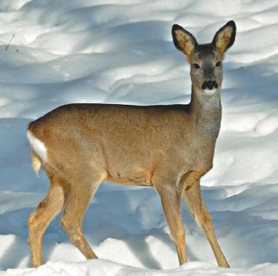
У національному природному парку «Гуцульщина» провели зимовий облік лісової фауни в 2018 році

Працівниками державної охорона природно-заповідного фонду та наукового відділу НПП «Гуцульщина» було проведено облік лісової фауни.
Зимовий облік був проведений організовано, з дотриманням чинних інструкцій та вимог нормативних актів (методом картування слідів).
За результатами обліку визначено чисельність лісових тварин на території природно-заповідного фонду НПП «Гуцульщина».

Зведена відомість наявності основних видів диких тварин на території НПП «Гуцульщина» станом на 06.02.2018 року
№  п/п | Найменування  природоохоронних  науково-дослідних  відділень | Олень | Кабан | Козуля | Заєць | Лисиця | Білка | Куниця
1 | Косівське | - | 6 | 20 | 11 | 13 | 8 | 3
2 | Старокутське | - | 9 | 24 | 10 | 7 | 14 | 6
3 | Шешорське | 29 | 33 | 73 | 9 | 5 | 77 | 28
ВСЬОГО по території НПП «Гуцульщина» |  | 29 | 48 | 117 | 30 | 25 | 99 | 37

